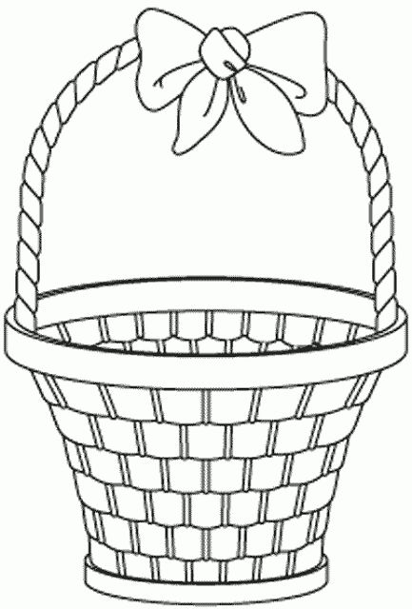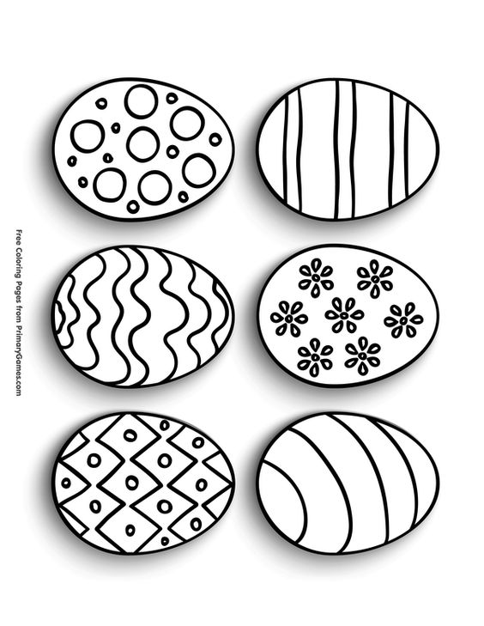
- Ζωγράφισε τα αυγά και το καλάθι με τα χρώματα που σου αρέσουν!
- Κόψε τα αυγά και κόλλησέ τα μέσα στο καλάθι!
- Μέτρησε τώρα, πόσα αυγά έχει το καλάθι σου!

